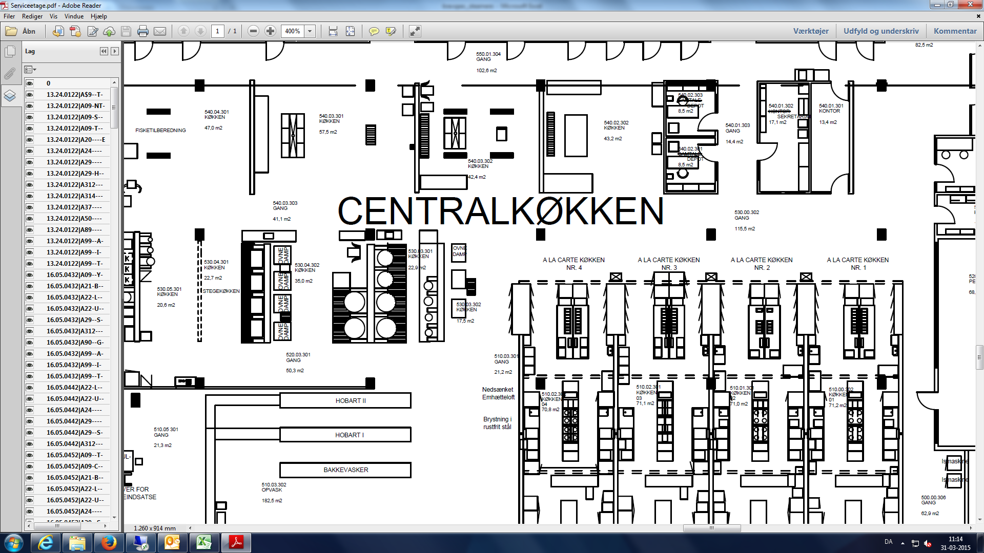

300

300

200

100

80

80

60

60

60

200